Liceo José Victorino Lastarria
Rancagua
“Formando Técnicos para el mañana”
Unidad Técnico-Pedagógica

GUÍA DE HISTORIA, GEOGRAFÍA Y CIENCIAS SOCIALES
Semana del 05 al 09 de octubre de 2020
Nombre: | Curso: | Fecha:
Profesor(a): Tomás Valdivia | Nivel: 2° Medio
OA 4: Evaluar las consecuencias de la Segunda Guerra Mundial, considerando el surgimiento de Estados Unidos y la URSS como superpotencias y la pérdida de hegemonía de Europa, el inicio del proceso de descolonización, los acuerdos de las conferencias de paz y la creación de un nuevo marco regulador de las relaciones internacionales reflejado en la ONU y en la Declaración Universal de Derechos Humanos. | Objetivo de la Clase: Emitir juicios sobre el efecto de la Segunda Guerra Mundial para la vida de las personas.
Forma de entrega de Guía:
Enviar al correo tomas.valdivia@liceo-victorinolastarria.cl (foto de la guía completada “a mano” o completada directamente en el computador)

CONSECUENCIAS DE LA SEGUNDA GUERRA MUNDIAL
Actividad
- Desarrolle las preguntas 1 y 2 de la página 57 de su libro del estudiante de Historia, Geografía y Cs. Sociales de 2° Medio.

(Nota: en la pregunta 2 se indica que busque una imagen en internet y pide que la compare con una similar que aparece en el libro. Dejaré una imagen en esta guía, por si no cuenta con internet en su hogar)
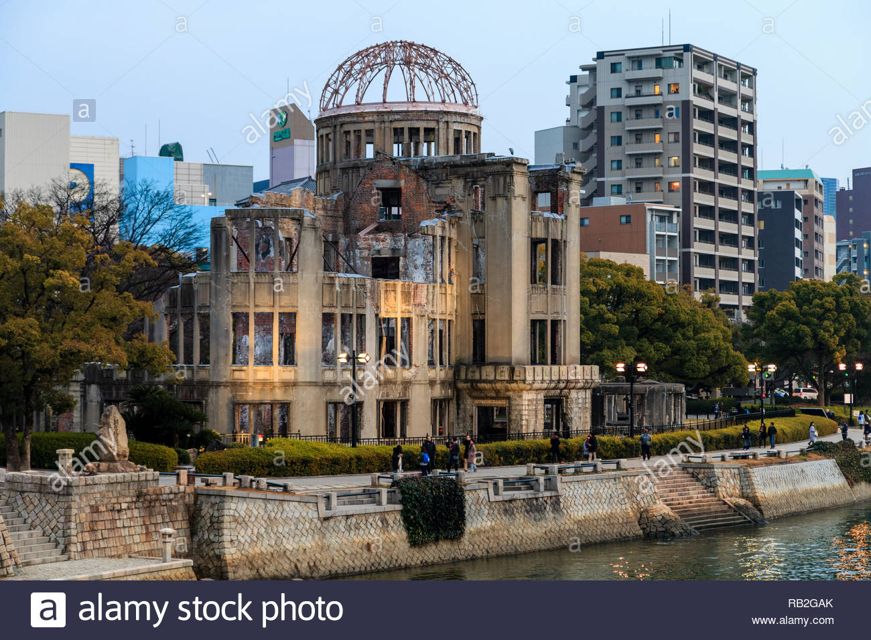

2 - Lea los testimonios que aparecen en la página 58 y 59 (recursos 63 al 68). Luego redacte una opinión explicando el impacto humano, social y moral de la Segunda Guerra Mundial que dejó en ti toda esta situación, procurando detallar las sensaciones y emociones que se ven reflejadas en los relatos expuestos las páginas 58 y 59 (opinión mínimo 10 líneas, máximo 30 líneas)
Ticket de salida
(Solo para aquellos alumnos que no cuentan con internet y no pueden realizar los formularios de google)
Leer pág. 56 del libro del estudiante de Historia, Geografía y Cs. Sociales y ¿Explique por qué se produjo la enorme cantidad de fallecidos durante esta guerra?

